«Как начать урок иностранного языка? 21 способ».
Озерова А.Е.-учитель английского языка

Состояние вечного поиска является естественным для любого преподавателя любого предмета. А каком поиске идет речь? Конечно, о поиске идей, новых методов, упражнений, отвечающих интересам и потребностям современных учащихся. Зачастую появляется необходимость "готовой" идеи, особенно когда урок полностью выстроен, все его части логически связаны, но остается вопрос "Как вовлечь в урок его участников?" В данной статье будут представлены идеи начала урока с примерами и вариантами их воплощения на практике.
Прежде чем перейти к рассмотрению способов, считаю необходимым упомянуть о мультисенсорной технологии в обучении, приверженцем которой я являюсь. Понятие мультисенсорной технологии связано с тем, что каждый обучающийся имеет свой собственный неповторимый стиль познания, свои когнитивные особенности, которые непосредственно влияют на усвоение нового материала, в том числе и на уроках иностранного языка. Известно несколько классификаций, с помощью которых описываются индивидуальные познавательные особенности ребят.
Одной из самых известных классификаций познавательных особенностей является классификация Ховарда Гарднера, его теория известна как теория множественности типов интеллекта. Типы интеллекта по Гарднеру: натуралистический, музыкальный, логико-математический, лингвистический, экзистенциальный, межличностный, внутриличностный, телесно-кинестетический, визуально-пространственный. При выборе наиболее эффективных способов начала урока иностранного языка необходимо учитывать наличие разных типов интеллекта у учащихся и разнообразить свои педагогические приёмы. С моей точки зрения, это необходимо для обеспечения наибольшей эффективности урока, ощущения психологического комфорта и мотивации обучающихся. Итак, обратимся непосредственно к практике, а именно – рассмотрим 21 способ начала урока иностранного языка.
1. Приветствие, тема
Стоит ли говорить о том, что урок с таким началом будет успешным только в случае хорошей внутренней мотивации участников? и стоит ли говорить о том, что такой внутренней мотивацией обладают, пожалуй, лишь выпускники. Но, тем не менее дадим право на существование данному способу на любой ступени на случай проведения урока контроля.
2. Предмет
Физически существующий, принесенный учителем в класс, либо давно находящийся в классе
- Обычный предмет.
- Учащиеся привыкли к тому, что учитель приходит на урок с большой сумкой. На этот раз это может быть сумка для шоппинга (shopping bag), а учащимся предлагается ответить на вопрос What`s in my bag? (Что в моей сумке?)
Сумку можно разглядеть вблизи, пощупать. С самого начала урока учащиеся вовлечены в повторение грамматики- конструкций There is .....There are В данном упражнении может быть использована лексика по теме любой ступени обучения( например, варианты упаковки продуктов питания на уроке, посвященном экологии, либо шопингу)
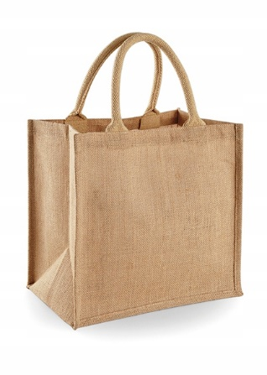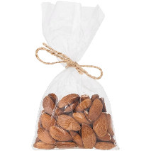

2) Необычный предмет
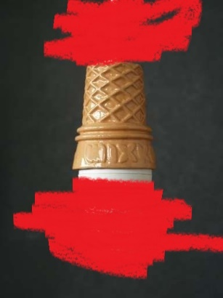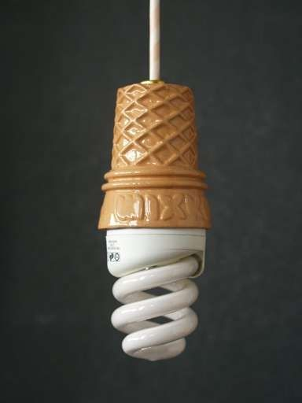

Необычный предмет (либо его изображение) уже сам по себе является отличным способом моментального «включения» в урок. Эффект можно усилить с помощью скрытых частей изображения, как на двух картинках выше. What`s this? Is it an ice cream? No,it isn`t. It`s a lamp.
3. Ребус
Один из моих любимых вариантов. В сети Интернет можно найти огромное количество английских ребусов на любую тему и любого уровня сложности.
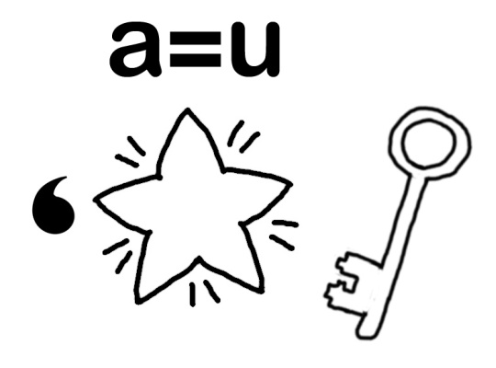

4. Песня, стихотворение
Песни, стихи вносят в процесс обучения креативность, разнообразие, снимают напряжение. Их можно использовать на любом этапе урока, в том числе в самом его начале. На начальном этапе учащимся можно предложить стихи и песни, направленные главным образом на отработку произношения того или иного звука, правила чтения, грамматической конструкции, лексических единиц. На среднем и старшем этапах они могут послужить способом постановки проблемы, вопроса, установления конфликта, которые в свою очередь соотносятся с темой урока.

Песня «Start of something new» из музыкального молодёжного телефильма кинокомпании Уолта Диснея. «Классный мюзикл» (High School Musical) можно использовать при изучении тем Teenage relationships, Appearance and character, School life и др.
Как можно увидеть, в тексте песни использованы некоторые грамматические конструкции (Present Simple, Past Simple, Present Perfect и др.), знакомые учащимся среднего и старшего звена. В песне отсутствует весомая смысловая нагрузка, что на этапе начала урока является скорее преимуществом, нежели недостатком. Кроме того, в тексте прослеживается жизнеутверждающий мотив - подростки поют о начале нового этапа в жизни, выпавшем шансе. Данное обстоятельство непременно вызовет личностный отклик у учащихся, повысит их мотивацию.
Стихотворение «My dog» можно использовать при отработке звука /а:/, или грамматической конструкции с модальным глаголом can
My dog can’t talk
But he can bark!
I take my dog
And go to the park!

5. Скороговорка
Пожалуй, самый веселый способ отработки фонетики. То, что нужно для начала урока. С помощью скороговорки также можно косвенно обозначить новый грамматический материал. Например, разделительный вопрос в скороговорке Fuzzy Wuzzy was a bear. Fuzzy Wuzzy had no hair. Fuzzy Wuzzy wasn't very fuzzy, was he?
(Пушистый Ваззи был медведем. У пушистого Ваззи не было шерсти. Пушистый Ваззи был не очень пушистым, не так ли?)
6. Видеоролик, мультфильм
На начальном этапе обучения мне нравится использовать мультфильмы про дракончика Gogo, снятые по учебнику издательства Pearson Longman "Gogo loves English"
Тематика мультфильмов актуальна независимо от используемого УМК :

- Hello. What’s your name?
- What’s this?
- Is this a dog?
- How old are you?
- What do you like?
И др.

На среднем и старшем этапе можно рассмотреть вариант включения в учебный процесс короткометражных фильмов на английском языке. В качестве примера хотелось бы предложить мультфильм «Подарок»(The Present). Это доступное для понимания, но вместе с тем очень глубокое по своему смыслу произведение с неожиданной, если не сказать ошеломляющей концовкой. Мультфильм собрал 59 наград, он трогает до глубины души.
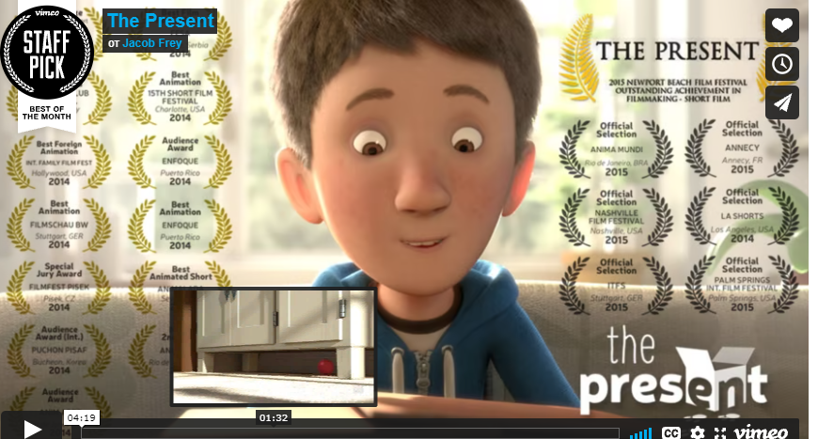
Учитель может не останавливаться на простой демонстрации мультфильма и последующим обсуждением с дальнейшим переходом к теме урока. Учащимся можно предложить догадаться, какая будет концовка, придумать продолжение, озвучить героя и пр. Кроме того, к мультфильму можно вернуться в конце урока.
7. Известное произведение искусства
Так как искусство является важнейшим фактором формирования личности человека, включение демонстрации произведений искусства в образовательный процесс – это эффективный способ формирования личностного отклика, мотивации учащихся. Являясь обращением к интеллектуальному потенциалу, воображению, переживанию учащихся, знакомое произведение искусства с первых минут создает атмосферу вовлеченности, апеллирует к аналитическим и творческим возможностям. Посредством обращения к художественным произведениям выполняется важная задача развития нравственно-эстетических качеств личности. С учётом всего вышесказанного, данный приём является эффективным средством формирования метапредметных компетенций учащихся.
Пожалуй, самый сложный этап – это непосредственно выбор произведения. Требования к выбору: известность, вариативность интерпретаций, относительная простота изобразительных средств, доступность языкового выражения.
Примером может послужить известнейшая картина Валентина Серова «Девочка с персиками»( Girl with Peaches). Варианты выбора лексико – грамматического материала, использование которого может быть инициировано учителем на данном этапе: вопросительные конструкции «How many…?”, “What colour…?”, “What is there…?”; предлоги места, ЛЕ по теме «Внешность» и др. На среднем и старших этапах можно инициировать описание эмоционального состояния героини, отношения к ней художника, предшествующих моменту событий и т.д.
Данную картину можно использовать и на начальном этапе. Например, при отработке множественного числа существительных.

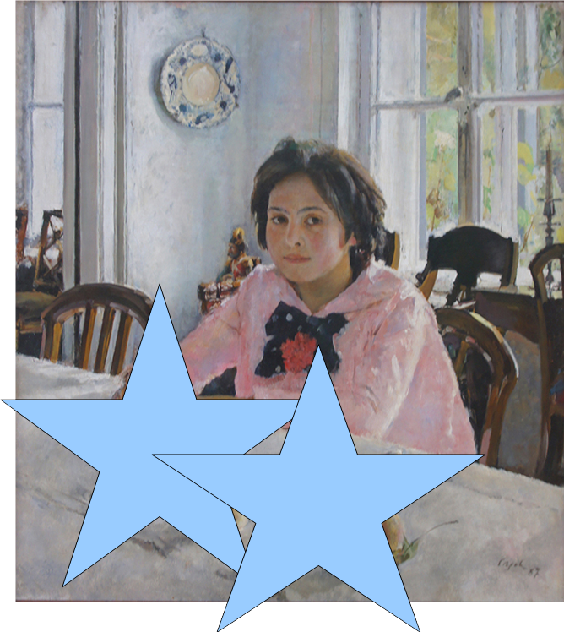
How many peaches?
Можно усовершенствовать данное упражнение, показав лишь часть картины. Учитель может поинтересоваться, уверены ли учащиеся в том, что картина носит название «Девочка с персиками». Далее следует демонстрация видоизменённого произведения, название которого учащиеся определяют сами.

8. Предмет одежды учителя/аксессуар
Внешний вид учителя способствует поддержанию внешней мотивации учащихся. И использование в своем образе аксессуаров, так или иначе перекликающихся с историей и культурой стран изучаемого языка – это уже неплохая идея. Представленный ниже пример начала урока способствует удержанию внимания учащихся, интригует, вызывает интерес, мотивирует.

Пример: Учитель приходит на урок с необычным украшением на своей шее – ключиком на цепочке. На учительском столе – коробочка с замком. Очевидно, что данный ключ подойдёт к замку. Учитель сообщает, что в конце урока отдаст ключ учащимся. Что может быть в коробке? Вариантов масса. Там могут содержаться ответы к выполненному на уроке трудному упражнению, тесту; либо несколько слов из демонстрируемой на уроке презентации, которые учитель заведомо выделил другим цветом, имя какого-либо персонажа/географическое название места из прочитанного на уроке текста и пр.

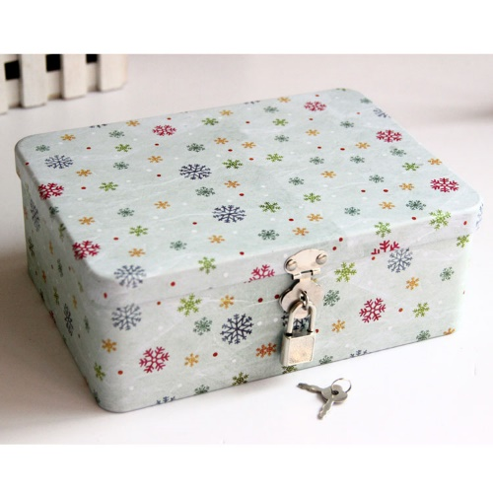

9. Звуковой ряд
Идея возникла на этапе изучения лексики,необходимой для описания рецептов приготовления блюд.
В начале урока учащимся предлагается прослушать несколько треков,каждый из которых представляет собой звуковое сопровождение каждого этапа приготовления какого-то блюда. Задача учащихся – угадать, какое блюдо готовится. Треки удобно использовать при изучении настоящего длительного времени (Present Continuous), сопровождая каждый трек вопросами What`s he/she doing? (Что он/она делает?), или What`s going on?(Что происходит?).
10. История
История, расказанная учителем – веселый и необычный способ начать урок. Особенно если после окончания своего небольшого рассказа учитель сообщит что кое-где он немного приврал и попросит учащихся раскрыть обман.
Пример : «I have got a big house in America. There are ten rooms in my house. There are five bedrooms, two bathrooms, a huge living room and a cinema. There is a beautiful garden with palm trees in front of my house.»
Чтобы «раскрыть обман» учащимся нужно составить отрицательные предложения.
11. Инкогнито
В начале урока на доске появляется изображение фигуры со скрытыми частями. В средней и старшей школе это может быть историческая фигура или литературный персонаж, изучаемые учащимися на данном этапе. При завершении каждого этапа урока, либо при успешном выполнении каждой поставленной задачи, учитель открывает части картинки. В конце урока учащимся показывается всё изображение.
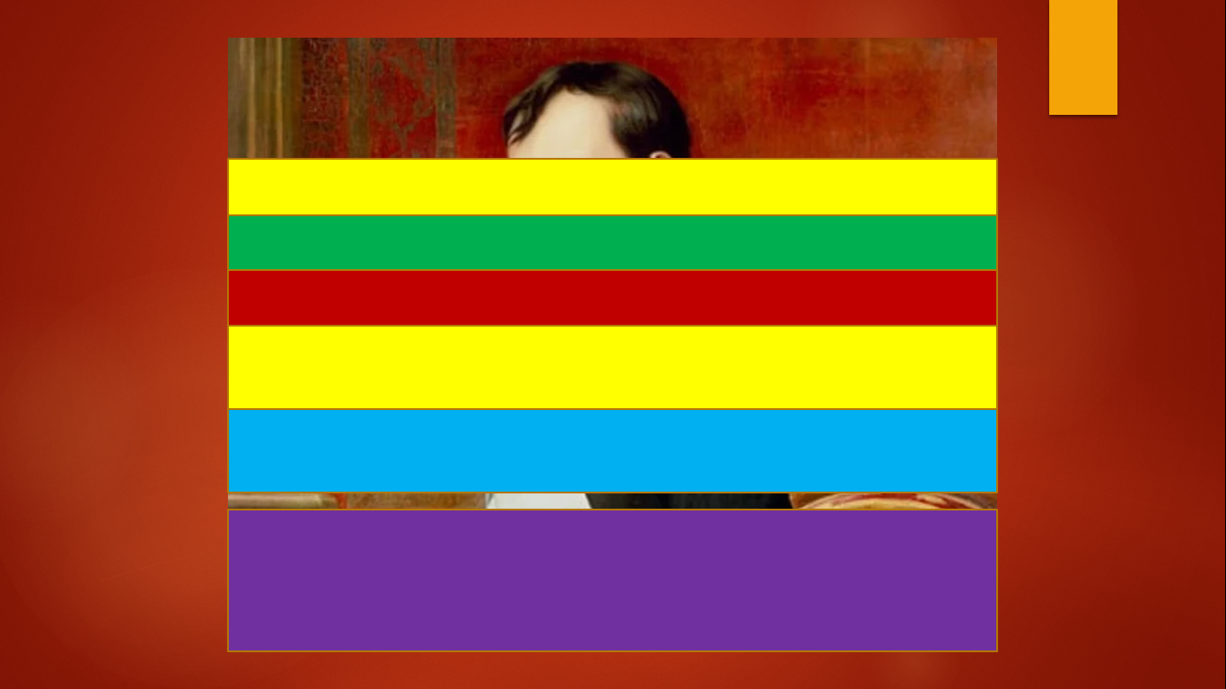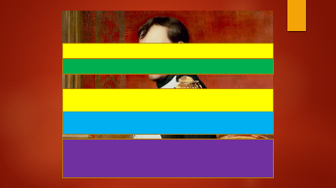

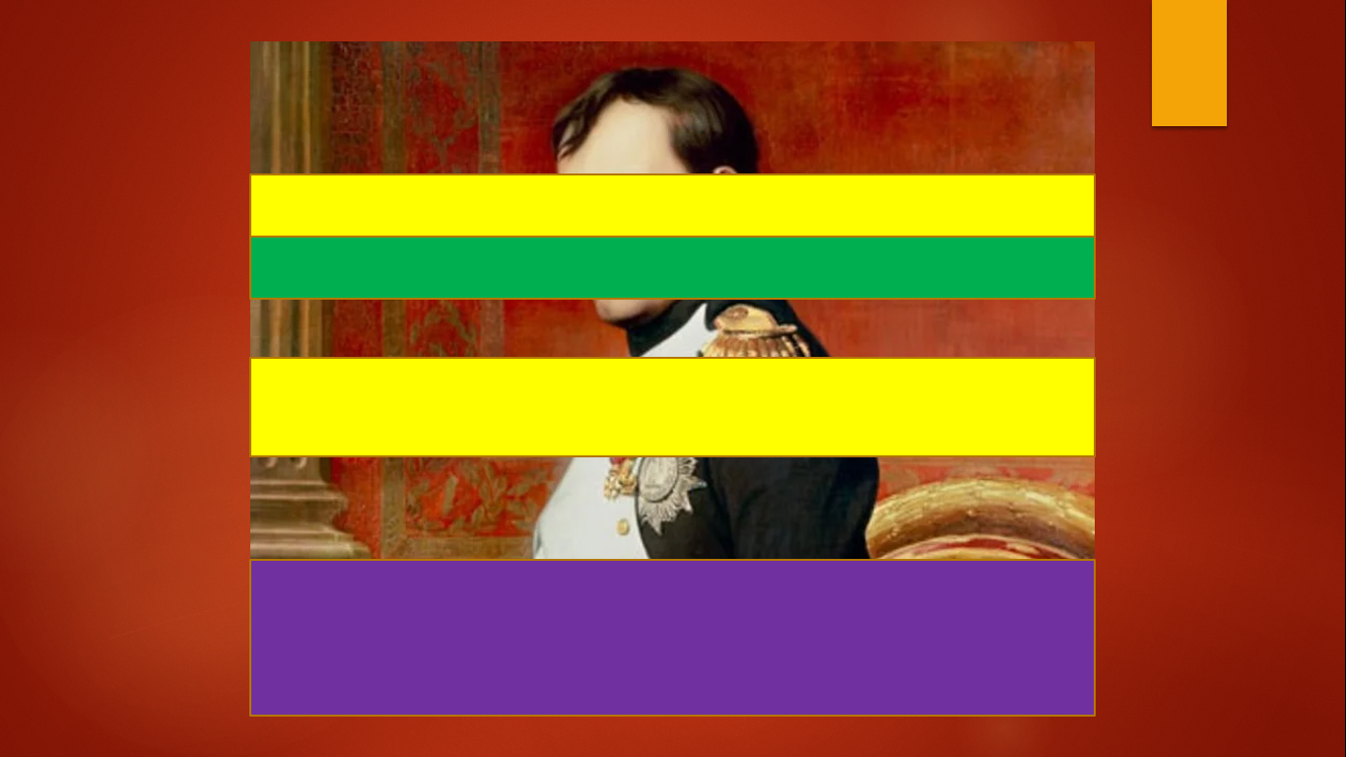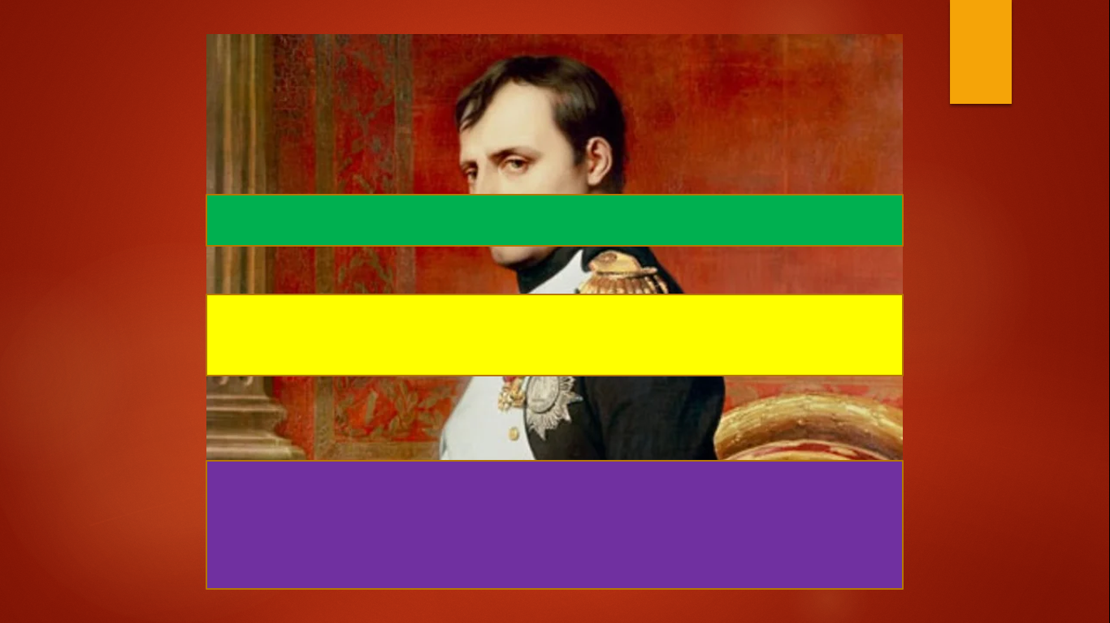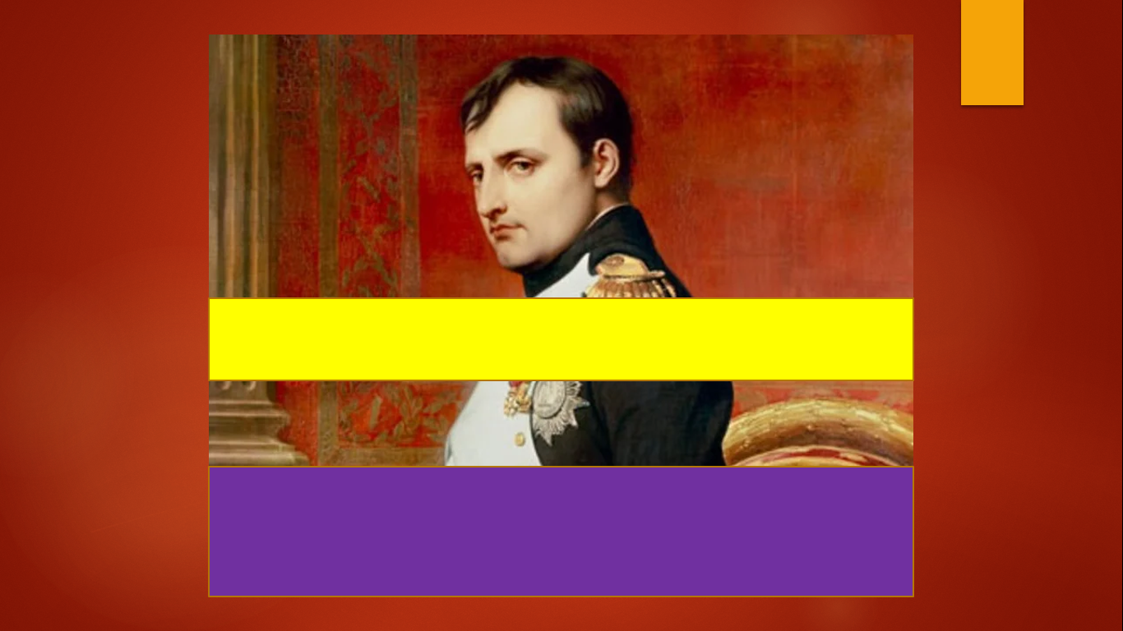

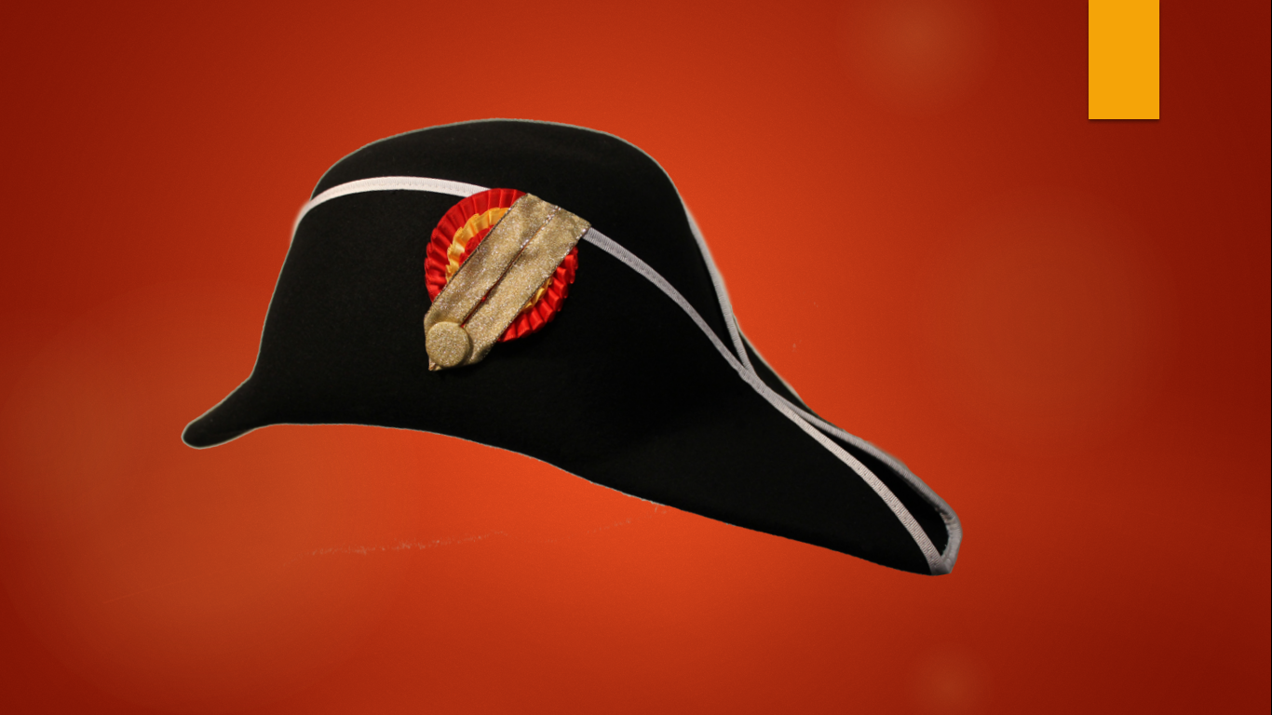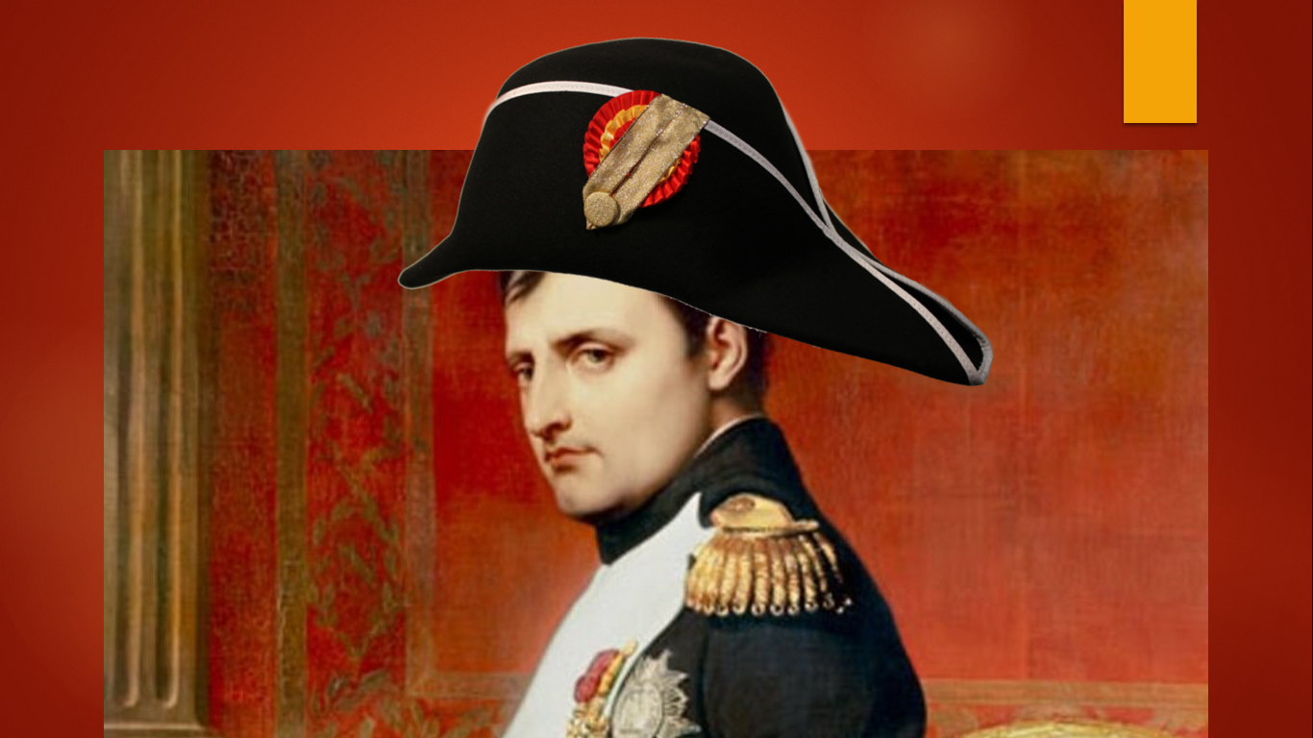

12. Ролевая игра
В начале урока учащиеся вытягивают карточку, на которой написано имя известного персонажа. Учитель объясняет учащимся, что каждый должен на протяжении урока каким-либо образом выдать себя (в ход также могут идти невербальные средства коммуникации). Проявить себя соответствующим образом учащиеся могут на этапе обсуждения какой-либо темы в формате фронтальной работы с учителем, выполнения упражнений на закрепление грамматического материала ( составить предложение, придумать начало/конец предложения); обсуждение прочитанного текста в форме диалога, либо монологическое высказывание на основе прочитанного. Такой способ начала урока позволяет учащимся проявить свои творческие способности, использовать воображение, эрудицию. А, следовательно, наряду с предметными компетенциями, формируются и метапредметные.
Варианты карточек с именами персонажей:
Sherlock Holmes
Winnie-the-Pooh
Mowgli
Robinson Crusoe
Cheburashkmka
Kolobok
Harry Potter
Superman
Karlson
Snow Queen
Baba Yaga
Cinderella
13. Слово (по аналогии с известным телешоу «Поле чудес»)
Учитель предлагает учащимся слово, относящееся к тематике данного урока. Все буквы закрыты квадратами. По завершению каждого этапа урока учащиеся получают возможность открыть в данном слове одну или две буквы – в зависимости от успеха группы.

14. Прятки
Учитель выбирает короткую фразу, относящуюся к теме урока. Каждое слово следует напечать на отдельном листе и «спрятать» в кабинете. Само собой разумеется, листы с напечатанными на них словами должны располагаться в поле зрения учащихся. В качестве такой фразы я бы предложила пословицу/поговорку/афоризм. Таким образом происходит обращение к культорологической, а следоватльно метапредметной компетенции учащихся. Кроме того, подобное начало позволит группе самостоятельно определить и сформулировать тему, что в свою очередь всегда положительно влияет на мотивацию, превращая учащихся в «творцов» урока.
Примеры пословиц:
Appearances are deceptive.
East or West home is best.
An apple a day keeps the doctor away.
15. Рефлексия наоборот
В качестве рефлексии в конце урока я часто использую прозрачные конверты с различными подписями, такими как «I was happy», «I was enthusiastic», «I was bored», отражающими состояние учащегося, либо оценку его собственной работы в течение данного урока. Конверты я прикрепляю к магнитой доске, а учащиеся, выбирая тот, который макимально соответствует его точке зрения (настроению, состоянию, оценке), опускает в него деревянную палочку. Я подумала, почему бы не провести данную процедуру в начале урока. В данном случае учащиеся будут использовать догадку, предсказывая основной вид, форму работы на предстоящем уроке. Данный прием прекрасно подойдет на этапе отработки будущего времени (Future Simple).
Примеры конвертов:
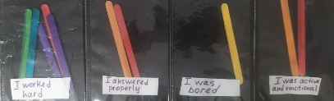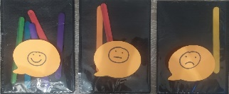

16. Сенсация
Газетные заголовки – это то, что моментально захватывает внимание, притягивает, увлекает. Размещённые в пространстве классной комнаты газетные статьи с яркими заголовками по теме предстоящего урока станет ярким и незабываемым впечатлением.

17. Плакат
Альтернативой газетным заголовкам могут быть плакаты, в том числе рекламные. Плакат может содержать текстовое сообщение, а может представлять собой просто изображение. Учащиеся привыкли к стандартному оформлению класса, не претерпевающему никаких существенных изменений годами. Появление неожиданных элементов создаст эффект новизны, который всегда положительным образом влияет на настрой и мотивацию учащихся.

Подобные этому плакаты, размещённые на виду в классной комнате не только укажут на тему предстоящего урока, но и дадут минимальный запас ключевых слов, которые могут стать опорой для дальнейших высказываний участников.
Данный и предыдущий способы можно использовать при проведении урока по кейс-методу на этапе погружения в совместную деятельность. Но это уже тема для отдельной статьи.
18. Письмо
Идея мини-послания каждому учащемуся родилась, когда я размышляла о том, как включить в процесс урока контроль домашних заданий. Ситуации когда отдельно взятый учащийся систематически не выполняет домашнее задание нередки. Сообщать о данной оплошности в присутствии других учащихся не вполне этично и не самым лучшим способом сказывается на мотивации. В письмах каждому учащемуся можно упомянуть как его/её успехи на прошлом уроке, так и неудачи. Самое главное – прочитает об этом только адресат послания.
Примеры содержания писем:
At our last lesson you demonstrated confidence and leadership.
You were well prepared and organized. Thank you!
ИЛИ
For the last home task you were supposed to do some grammar exercises. Unfortunetely I haven`t found them in your exercise book. I hope you’ve got this job done today.
19. Лотерея
В начале урока учитель предлагает учащимся вытянуть лотерейный билет с бонусом.
Примеры бонусов:
Get a hint (получи подсказку)
Choose an activity( выбери вид деятельности)
Choose a game (выбери игру)
Choose a topic (выбери тему)
Choose a partner (выбери собеседника)
Give homework(задай домашнее задание)
Данный приём способствует лучшей организации урока. Каждый учащийся стремится использовать свой бонус, не претендуя на привилегии других участников урока.
20. Игра, слоган для шумных групп
Пожалуй, каждый учитель имеет в своём арсенале ряд эффективных приёмов для привлечения внимания шумной группы и для поддержания хорошей дисциплины на уроке. Стоит подключить фантазию, чтобы эти приёмы не выглядели угрожающими, а, напротив, послужили дополнительным средством мотивации. Из наиболее часто используемых мной приёмов хотелось бы выделить фразу Class, class, class, проиносимую учителем несколько раз с разной интонацией, громкостью, ритмом. Учащиеся отвечают фразой Yes, yes, yes, копируя интонацию, громкость, ритм, использованные учителем. Или короткое стихотворение, где первую часть произносит учитель, вторая предназначена учащимся ( Учитель: «One, two three – eyes on me»; Учащиеся: «One, two – eyes on you»).
21. Улыбка
Пожалуй, самый простой, эффективный и первоочередной способ начала урока. Современной наукой давно доказано, что в улыбке скрыт ключ к счастью. С помощью нее можно изменить настроение, гормональный баланс, артериальное давление, устойчивость к стрессу и многое другое.
Начало урока – самый важный его этап. На нём формируется мотивация, возникают эмоциональные связи, вовлеченность, личностный отклик,о подключаются метапредметные умения учащихся. То есть на этом этапе проецируется всё последующее его течение. В наших силах сделать каждый урок успешным и результативным, обеспечить активную деятельность и заинтересованность всех его участников.

